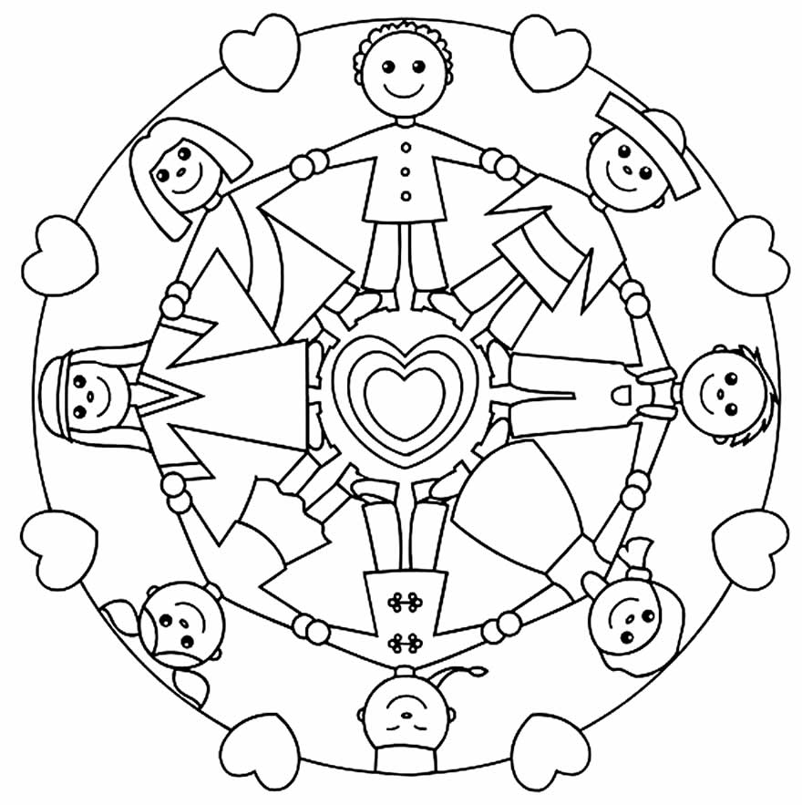

**DIEU NOUS AIME TOUS DE LA MEME MANIERE.**